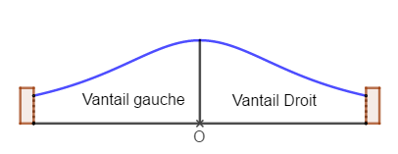
Activité 4 :

Une entreprise de ferronnerie doit réaliser un portail dont chaque vantail mesure 2 mètres de long.

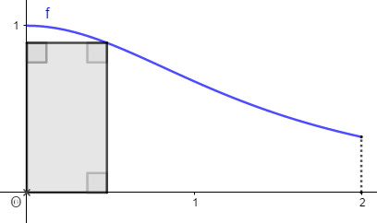
Le bord supérieur du vantail de droite du portail est modélisé avec une fonction $f$définie sur l’intervalle $[0 ;2]$ par
$f\left(x\right)=\frac{2}{2+x²}$
Et chaque vantail doit être renforcé par une pièce métallique en acier de forme rectangulaire, qui s’inscrit dans le vantail comme dans la figure suivante. Les dimensions de la pièce peuvent varier.

Pour des questions de résistance du portail, la pièce métallique doit avoir la plus grande aire possible.
Quelles doivent alors être ses dimensions ?

Activité 4 :

Une entreprise de ferronnerie doit réaliser un portail dont chaque vantail mesure 2 mètres de long.

Le bord supérieur du vantail de droite du portail est modélisé avec une fonction $f$définie sur l’intervalle $[0 ;2]$ par
$f\left(x\right)=\frac{2}{2+x²}$
Et chaque vantail doit être renforcé par une pièce métallique en acier de forme rectangulaire, qui s’inscrit dans le vantail comme dans la figure suivante. Les dimensions de la pièce peuvent varier.

Pour des questions de résistance du portail, la pièce métallique doit avoir la plus grande aire possible.
Quelles doivent alors être ses dimensions ?

Eléments de correction :
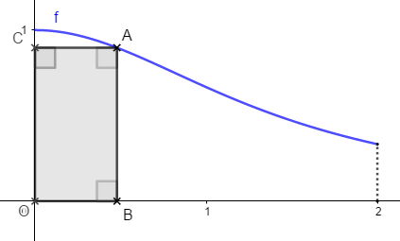
On pose $OB=x$, et on exprime $AB$ en fonction de $x.$
Le point $A ∈C_{f}$, il a pour coordonnées $(x;f(x))$.
On en déduit l’expression de l’aire du rectangle à étudier : $A\left(x\right)=x×\frac{2}{2+x²}=$ $\frac{2x}{2+x²}$ avec $x∈\left[0 ;2\right]$.
Pour savoir quand l’aire de la pièce est maximale, on étudie ses variations de $A$.

$A$ est dérivable sur $\left[0 ;2\right]$ car c’est une fonction rationnelle définie sur $\left[0 ;2\right]$.

$$A^{'}(x)=\frac{2×\left(2+x^{2}\right)-2x×2x}{{\left(2+x^{2}\right)}^{2}}=\frac{4-2x²}{{\left(2+x^{2}\right)}^{2}}$$

On étudie le signe de la dérivée $A'$ dans un tableau de signe, et on en déduit les variations de $A$.

Signe du dénominateur : positif
Signe du numérateur :

$∆=-4×-2×4=32>0$ donc le numérateur admet deux racines distinctes (qu’on peut aussi calculer directement)
$x_{1}=\frac{-\sqrt{32}}{-4}=\sqrt{2}$ et $x_{2}=\frac{\sqrt{32}}{-4}=-\sqrt{2}$.

$$x$$ | 0 $\sqrt{2}$ 2
Signe de $4-2x²$ | $+$ 0 $-$
Signe de ${\left(2+x^{2}\right)}^{2}$ | $$+$$
Signe de $A^{'}(x)$ | $+$ 0 $-$
Variations de $A$ | $$\frac{\sqrt{2}}{2}$$  0 0

Donc $A'(x)≥0$ sur $\left[0 ;\sqrt{2}\right]$ et $f'(x)≤0$ sur $\left[\sqrt{2} ;2\right[$ donc $f$ est croissante sur $\left[0 ;\sqrt{2}\right]$ et décroissante sur $\left[\sqrt{2 };2\right[$. La fonction $f$ atteint un maximum en $\sqrt{2}$.
L’aire du rectangle $ABOC$ est maximale pour $x=\sqrt{2}$ et son aire sera égale à $\frac{\sqrt{2}}{2}$. Le point A qui maximise l’aire est donc le point de coordonnées $(\sqrt{2};\frac{\sqrt{2}}{2})$ .

